总体战
游戏策划案

1 游戏概念

1.1 概念陈述
《总体战》是一款二战背景的融合 roguelike、地块建造与自动战斗的即时战略游戏.玩家将控制西国的战时工业体系,建设建筑并且铺设铁路网来形成高效的工业生产,而收益将会直接展示在前线的战斗中.随着战线推进,西国将会获得宝贵的资源产地以及敌人未能迁移走的工业,尝试将其整合来进一步壮大本国的工业.
游戏借鉴了<这里没有兽人>的建筑规划与自动战斗,在此基础上以二战为背景引入了铁路和工业区划的概念,工业区划一次需要消耗多个不规则的地块,通过铁路连接来实现建筑间增益效果.这种设计极大的丰富了建筑规划的可能性,突破了<这里没有兽人>的玩法深度限制.
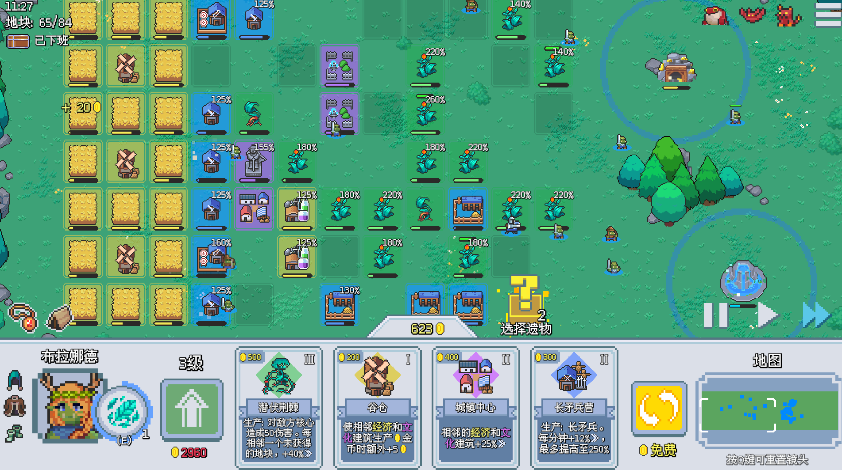
(兽人必须死游戏截图)
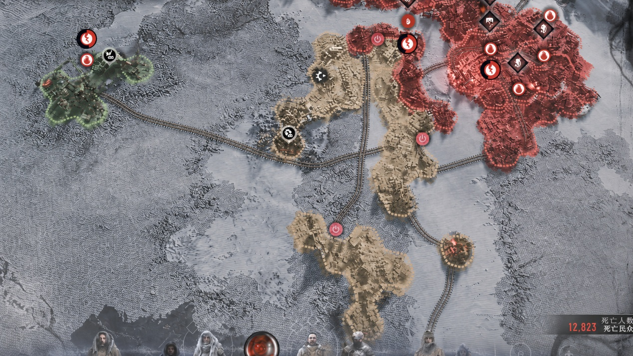
建筑区块和铁路系统概念(原图为冰气时代2)
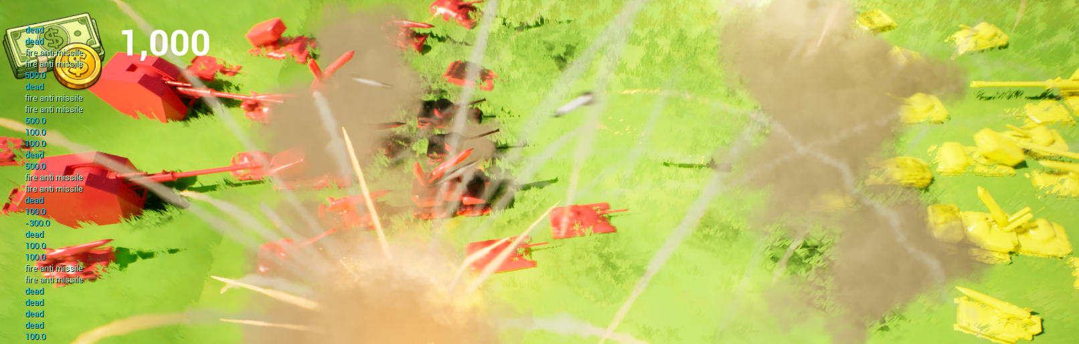
前线战斗场景

1.2 基本信息
项目 | 设定
游戏类型 | 建筑规划 / 自动战斗 / roguelike
平台与操作 | PC；键盘与鼠标；俯视视角
单局时长 | 约 15-20 分钟
玩家控制 | 建筑抽卡与落位、铁路铺设

1.3 独特卖点
• 战斗完全自动，无需复杂的操作
• 建筑由 5-6 个连续六边格自由组成，没有固定轮廓；空间本身就是策略资源。
• 铁路系统让游戏有了自动化游戏的元素,增加了游戏的深度和可拓展性
• 建设成果直观的展示在前线战斗,给予即时的正向反馈

1.5 视觉风格（Visual Style）
采用卡通画风

2 游戏规则

2.1 核心玩法循环
1. 按卡牌自身权重从卡池抽取 4 张不同建筑卡，玩家选择 1 张花费对应的钱进行建造。
2. 在己方区域选 5-6 个连续六边格完成落位，并通过相邻或铁路建立连携。
3. 军事建筑生产步兵、坦克、火炮或火箭炮，并存入各自库存。
4. 每 30 秒清空全部库存，单位从当前前线出生点生成并自动进攻。
5. 摧毁区域内全部敌方防御塔后占领新区，出生点前移并开放建设。

2.2 区域与归属
战役由 6 个连续区域组成。每个区域包含 2-5 座防御塔、1-2 个资源点、约 60 个建设格。区域归属只由防御塔决定；最后一座守方防御塔被摧毁时区域立即易主并由新的占领方获得新的防御塔。
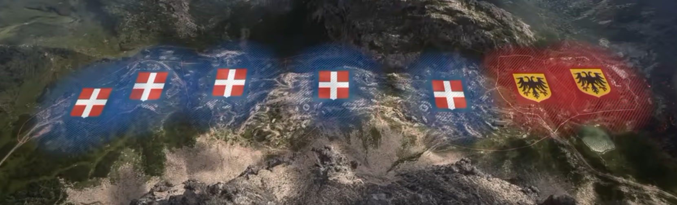
战地1截图

防御塔类型（Defense Towers）
防御塔 | 主要作用
机枪塔 | 快速压制步兵，对重装目标效果有限。
反坦克塔 | 克制坦克，射速较慢。
大型堡垒 | 出现在后方区域的强大堡垒,克制一切

2.3 六边格建造与抽卡
普通建筑占 5-6 个彼此连通的空格，只要求连成一体，不限定方向或预设形状。全部格子必须位于己方区域且未被占用。资源建筑的占地必须覆盖至少 1 个匹配资源点，普通建筑不能占用资源点。
每次建造只按卡牌自身权重从卡池抽取 4 张不同建筑卡并选择 1 张。玩家可以花钱刷新本次选项，也可以花钱提升建筑等级以解锁更高级的建筑卡；除卡牌自身权重外，不再加入额外抽取修正。

建筑等级与建筑类别
建筑仍分为资源、工业和军事三大类，研发与指挥设施归入工业类。所有普通建筑占用 5-6 个连续六边格。建筑等级从一级到四级：一级初始解锁；花钱将建筑等级提升至二、三、四级后，新卡牌才按自身权重加入卡池，原有卡牌权重不变。

民用与工业建筑
等级 | 建筑 | 花费 / 权重 | 基础效果与军民双向连携
一级 | 资源开发区 | 100 / 110 | 必须覆盖资源点；每 10 秒提供 20 钱。向最多 2 座民用或工业建筑输出资源加成，每条远程连接产生 2 正向负载。
一级 | 民用工厂 | 100 / 120 | 每 10 秒提供 20 钱；可接收最多 3 座军事建筑的军需订单，每条订单额外提供 5 钱，并产生 1 反向负载。
二级 | 工业复合体 | 300 / 80 | 向最多 2 座军事建筑提供 10% 生产速度，每条支援产生 2 正向负载；每个受援建筑返还订单，使其每 10 秒额外提供 10 钱，并产生 1 反向负载。
二级 | 机床厂 | 350 / 75 | 向最多 2 座坦克厂或火炮厂提供 15% 生产速度，每条支援产生 2 正向负载；受援建筑返还 10 钱订单并产生 2负载。
二级 | 化工厂 | 350 / 75 | 向最多 2 座火炮厂或火箭炮厂提供 15% 生产速度，每条支援产生 2 正向负载；受援建筑返还 10 钱订单并产生 2负载。
三级 | 军工复合体 | 500 / 60 | 向最多 3 座军事建筑提供 15% 生产速度，每条支援产生 3 正向负载；每个受援建筑返还订单，使其每 10 秒额外提供 10 钱，并产生 2 负载。
三级 | 装甲研发中心 | 700 / 40 | 使最多 2 座坦克厂生产的坦克生命值提高 10%，正向负载为 2；坦克厂返还试验数据，使中心每 10 秒提供 10 钱，负载为 1。
三级 | 弹道修正中心 | 700 / 40 | 使最多 2 座火炮厂或火箭炮厂生产单位攻击力提高 10%，正向负载为 2；受援建筑返还射击数据，使中心每 10 秒提供 10 钱，负载为 1。
四级 | 工业托拉斯 | 1000 / 20 | 唯一建筑；使最多 6 座资源或工业建筑的收入提高 10%，每条远程连接产生 1负载。
四级 | 指挥中心 | 1500 / 10 | 唯一建筑；使最多 4 座军事建筑生产速度提高 15%，每条远程连接产生 3 正向负载；军事报告返还时各产生 1 反向负载。

军事建筑
等级 | 军事建筑 | 花费 / 权重 | 基础生产与对民用建筑的回流增益
一级 | 步兵营 | 150 / 120 | 每 10 秒生产 1 队步兵。可接收工业复合体或指挥中心支援；向相连民用工厂返还军需订单，使其每 10 秒增加 5 钱，产生 1负载。
一级 | 坦克厂 | 200 / 110 | 每 20 秒生产 1 辆坦克。可接收工业、机床、装甲研发或指挥支援；向支援来源返还装甲订单，使其每 10 秒增加 10 钱，产生 2负载。
一级 | 火炮厂 | 200 / 110 | 每 20 秒生产 1 门火炮。可接收工业、机床、化工、弹道或指挥支援；向支援来源返还火炮订单，使其每 10 秒增加 10 钱，产生 2负载。
二级 | 火箭炮厂 | 400 / 80 | 每 30 秒生产 1 辆火箭炮。可接收工业、化工、弹道或指挥支援；向支援来源返还高额订单，使其每 10 秒增加 15 钱，产生 3负载。

铁路连携与双向吞吐量
运力是铁路负载指标。直接相邻的民用与军事建筑以 100% 效率完成双向连携且不占用铁路；远程连接则沿最短铁路路径运输。民用建筑把生产支援送往军事建筑，军事建筑把军需订单和试验数据送回民用建筑，两个方向都计入负载。
铁路等级 | 单段基础容量 | 升级费用 | 规则
一级 | 10 | 铺设时获得 | 默认铁路。
二级 | 15 | 30 钱 / 格 | 拖选连续铁路段升级。
三级 | 22 | 60 钱 / 格 | 当前版本最高等级。

铁路界面同时显示两个方向的负载量。玩家只能通过花钱升级拥堵铁路段、缩短线路或建设并行路线来解除瓶颈。基础收入和基础单位生产不受拥塞影响，只有通过铁路获得的双向连携效果会按效率缩减。

2.4 经济、铁路与占领区抵抗
钱是唯一资源。收入来自资源建筑和工业建筑；支出包括建造、持续维护、铁路铺设与扩容.
铁路每段占 1 个六边格，不可穿过建筑。建筑边界贴轨即可接入网络，同一连续网络能够远距离传递连携。
铁路拥塞只会折算通过铁路获得的双向连携效果，不影响建筑基础收入、基础生产或已经存储的单位。铁路吞吐上限只通过花钱升级铁路段提高，再乘以占领区吞吐衰减；任何建筑都不改变该上限。

占领区抵抗
初始区域抵抗层级 d=0，此后每深入一层 d 增加 1。资源点收益不受抵抗削减，因此前线资源点仍可支撑小型工业群；大规模迁入前方区域则需要承担逐层上升的维护与运输代价。
层级 d | 建筑维护费 | 铁路吞吐量
0 | 基础值 | 100%
1 | +15% | 92%
2 | +30% | 84%
3 | +45% | 76%
4 | +60% | 68%
5 | +75% | 60%

2.5 单位与自动战斗（Units & Combat）
每座军事建筑只生产并存储一种单位。全局倒计时固定为 30 秒；结算时所有军事建筑库存同时清空，单位在当前前线出生点全部生成。生成后的单位自动向敌方移动，攻击遇到的敌军与防御塔。

单位类型
单位 | 战场定位 | 特点
步兵 | 基础线列与数量优势 | 生产快、数量多；适合吸收火力和推进，惧怕机枪塔与范围火力。
坦克 | 前排突破与承伤 | 耐久高，对轻型目标和机枪塔有效；生产较慢，受反坦克塔克制。
火炮 | 远程反建筑 | 射程远、单发伤害高，适合削弱防御塔；移动慢、近距离脆弱。
火箭炮 | 远程范围压制 | 对密集单位和成组塔位有效；生产最慢，精度与耐久较低。

2.6战时生产部长与战时工业委员会
每局可以选择一个战时生产部长,他可以提供独特的技能和建筑
可以选择四个展示工业委员会委员,他们会提供数值的加成.
这些内容通过获胜来解锁和获得.

2.6 失守与结束条件
若己方区域内的防御塔全部被摧毁，该区域失守：资源点停止收入、建筑停工并留下可修复残骸，前线出生点退回上一区域。占领最终区域并摧毁全部敌方防御塔后战役胜利；若初始区域全部防御塔被摧毁，则战役失败。

2.7 界面与信息
延续这里没有兽人的ui布局,但是增加更多信息,显示铁路的实时运载量和建筑的增益效果,并且增加不同显示界面来帮助玩家快速了解当前的增益流向和核心热点等.

